 EXERCIŢIUL NR. 5: Indicator

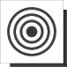

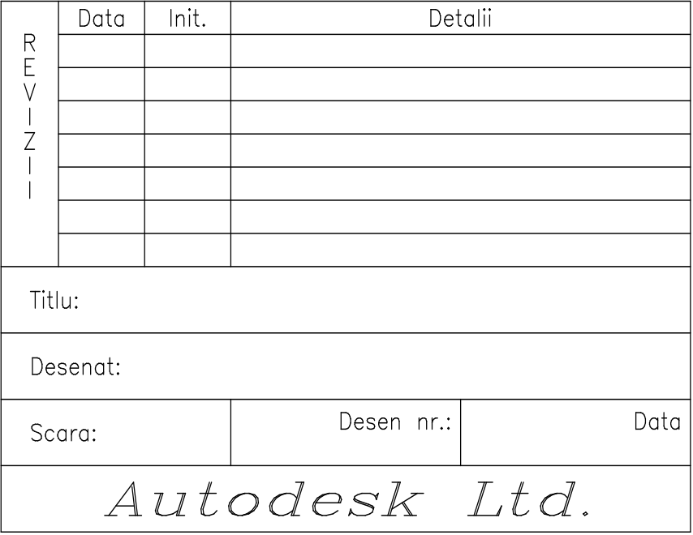

EXERCIŢIUL NR. 5: Indicator

AutoCAD-ul este înzestrat cu o varietate de facilităţi de creare a textului şi tipurilor de fonturi, care vă permit să adnotaţi desenul. Puteţi, de asemenea, să vă creaţi propriul stil de text, bazat pe fonturile disponibile, lungind, comprimând sau înclinând setul de caractere existent. În acest exerciţiu veţi desena şi adăuga detalii text într-un indicator, utilizând o varietate de opţiuni de text.

Comenzi noi

text
dtext
ddedit
style

Procedura de desenare

1. Creaţi un nou desen denumit TEXT. Din meniul derulant Data selectaţi Drawing Limits şi setaţi limitele desenului la 150,100 şi apoi daţi comanda Zoom All . Setaţi grid-ul la valoarea 5 şi snap-ul la 2.5.
2. Din meniul derulant Tools, opţiunea Toolbars, activaţi toolbar-ul Draw.
3. Utilizând comanda Line 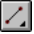, construiţi indicatorul la dimensiunile prezentate în figura 1, cu colţul din stânga jos în punctul de coordonate 10,10 (cotele sunt informative; ele nu se desenează!).

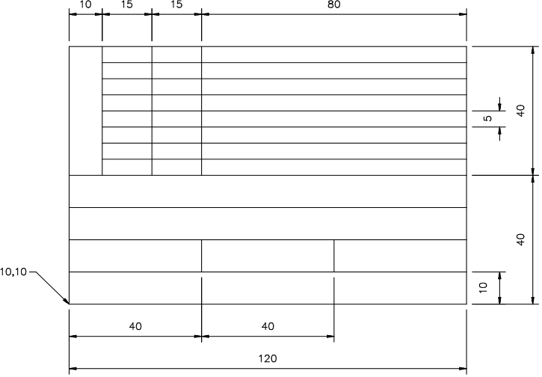

Figura 1

Pentru a adăuga text desenului, AutoCAD R13 vă pune la dispoziţie comanda Text din toolbar-ul Draw, aceasta fiind prevăzută cu opţiunile Text 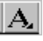, Dynamic Text 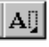 şi Single-Line Text 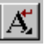.

Selectarea unui font din pull down menu

3. Selectaţi Text Style din meniul derulant Data. In zona Font File: apăsaţi butonul Browse. Din folder-ul r13/com/ fonts alegeti fontul romans şi apăsaţi butonul Open.
In continuare vor apărea cererile pentru variate detalii ce pot fi schimbate pentru a crea un stil propriu, adecvat cu cerinţele Dvs. Apăsaţi <RETURN> pentru a lăsa setările curente la valorile implicite. Veţi defini mai târziu, în acest exerciţiu, un nou stil.

Selectarea unui tip de aliniere a textului din pull down menu

 Alinierea textului

Diagrama următoare prezintă poziţiile principale de aliniere care pot fi utilizate în AutoCAD.

Prin introducerea unei combinaţii de poziţii, de exemplu Top (vârf) şi Centre (centru), textul poate fi poziţionat precis faţă de un punct particular din desen. Combinaţia poate fi aleasă la linia de comandă. Poziţia Top/Centre va fi tastată TC.

4. Selectaţi Dtext (Dynamic text) din toolbar-ul Draw, va apare la prompter cererea pentru punctul de unde va începe textul. Introduceţi ML (pentru aliniere mijloc stânga) şi apoi coordonatele punctului 15,45. Introduceţi înălţimea curentă a textului de 2.5 şi apoi confirmaţi cu <ENTER> unghiul de înclinare la valoarea 0. Introduceţi cuvântul Titlu:, tastând în final de două ori <ENTER> pentru a ieşi din editare.Textul va fi creat în indicator după cum apare în figura 2.

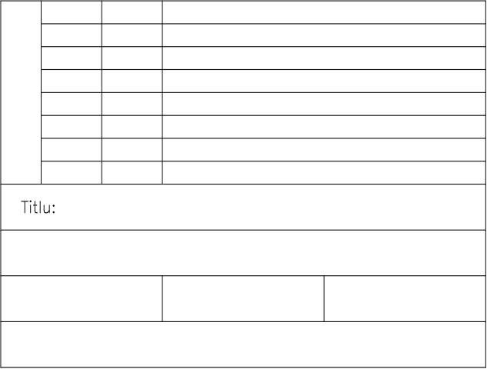

Figura 2

5. În mod similar, creaţi textul Desenat: cu punctul de aliniere de coordonate 15,35, înălţimea textului de 2.5 şi unghiul de rotaţie de 0.

6. Creaţi textul Scara: cu punctul de aliniere de coordonate 15,25 şi aceleaşi setări pentru înălţimea şi unghiul de rotaţie a textului, ca în figura 3.

7. Veţi folosi acum alt tip de aliniere Top Right (TR dreapta sus). Creaţi textul Desen nr.: cu punctul de pornire din dreapta sus de coordonate 88,28, cu înălţimea textului 2.5 şi unghiul de rotaţie 0. Introduceţi textul Data: cu punctul de aliniere de coordonate 128,28 şi aceleaşi setări pentru înălţime şi rotire.

10.Pentru următoarele trei texte veţi folosi ca mod de aliniere al textului Midle Centre (MC mijloc centru).

11.Creaţi următoarele texte în aria de deasupra indicatorului cu înălţimea 2.5 şi un unghi de rotaţie de 0 grade, ca în figura 4.

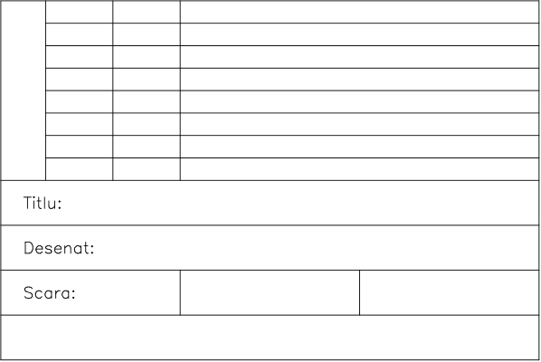

Figura 3
Text Aliniere Coordonatele punctului de aliniere
Data Midlle Centre 27.5, 87.5
Init. Midlle Centre 42.5, 87.5
Detalii Midlle Centre 90.0, 87.5

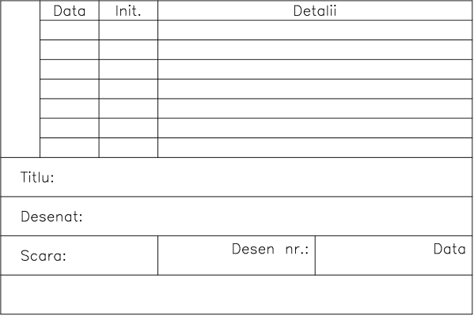

Figura 4

Crearea unui nou stil de text

Veţi vedea din desenul de referinţă că textul REVIZII este creat utilizând alinierea verticală a literelor. Pentru a produce acest efect este nevoie să creaţi un nou stil de text.
12.Selectaţi meniul Text Style din meniul derulant Data. Această opţiune vă va permite să definiţi stilurile de care aveţi nevoie.
Tastaţi ca nume pentru noul stil VERTICAL şi apăsaţi butonul New. Pentru Font File: apăsaţi pe butonul Browse... şi alegeţi din folderul C:\r13\com\fonts fişierul simplex. La opţiunile Effects bifaţi Vertical după care apăsaţi butoanele Apply şi Close.

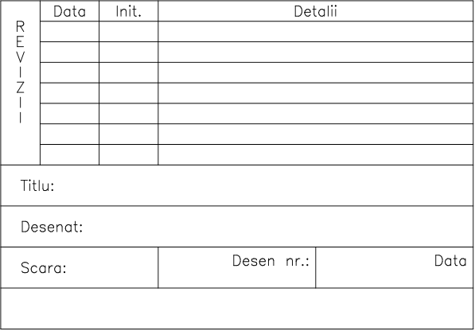
Figura 5

13.Selectaţi Dtext (Dynamic Text) 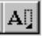 din Toolbar-ul Draw şi introduceţi punctul de aliniere de coordonate 15,85. Lăsaţi înălţimea la 2.5 şi unghiul de rotire la 270 şi apoi tastaţi textul REVIZII, pe ecran obţinîndu-se o imagine similară celei din figura 5.

14.Creaţi un nou stil denumit COMPANY bazat pe fontul ROMANC, cu înălţimea 0, cu factorul de lăţime 1.5 şi unghiul de oblicitate 20.
15.Utilizând Dynamic Text creaţi textul Autodesk Ltd. cu modul de aliniere MC în punctul de coordonate 70,15, cu înălţimea 5 şi unghiul de rotaţie 0, ca în figura 6.

Figura 6

16.Utilizând opţiunea Text Style din meniul derulant Data, definiţi un nou stil cu numele detalii, selectaţi fontul italicc (ITALIC COMPLEX) şi apăsaţi <ENTER> pentru a lăsa toate setările la valoarea lor implicită.
Cu o înălţime adecvată a textului, umpleţi rubrica Detalii în desenul Dvs..
17.Salvaţi desenul cu SAVE şi apoi iesiţi din AutoCAD cu comanda EXIT.

Modificarea textului într-un desen

AutoCAD-ul conţine comanda Edit Text 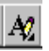 în toolbar-ul Modify. Această comandă vă cere să selectaţi o entitate text din desen după care va afişa o fereastră de dialog. Apoi puteţi edita textul care va fi actualizat când veţi clica pe OK pentru a termina şi ieşi din această comandă.

